

**Actividad integradora. Sprint, el corazón de SCRUM**

**Elaborado por: Alba Marina Martínez Sánchez**

**Product backlog: Proyecto Diseño Web Clean Up Spaces**

|  |  |  |  |  |  |  |  |
| --- | --- | --- | --- | --- | --- | --- | --- |
| **ID de la Historia** | **Enunciado de la Historia** | **Alias** | **Estado** | **Dimensión/Esfuerzo** | **Sprint** | **Prioridad** | **Comentarios** |
| **Sprint** 1 Interfaz y funcionalidades básicas | | | | | | | |
| 1 | Quiero una página de inicio atractiva que explique los servicios de Clean Up Spaces para comprender rápidamente su oferta. | Diseño de la página de inicio | Completado | Alta (7) | Sprint 1 | Alta | Incluir branding e imágenes llamativas. |
| 2 | Que tenga acceso a una sección detallada de servicios con descripciones claras y precios para tomar decisiones informadas. | Desarrollo de la sección de servicios | Completado | Alta (7) | Sprint 1 | Alta | Incluir precios y categorías. |
| 3 | Quiero un formulario de contacto funcional que me permita solicitar información de manera sencilla. | Formulario de contacto funcional | Completado | Media (5) | Sprint 1 | Alta Media | Integrar con email para envío automático. |
| **Sprint 2 Mejoras en la experiencia del usuario y contenido** | | | | | | | |
| 4 | Necesito que el sitio sea responsivo para navegar cómodamente desde dispositivos móviles y tablets. | Implementación de diseño responsivo | En progreso | Alta (7) | Sprint 2 | Media | Implementar diseño adaptable (UX). |
| 5 | Que tenga una sección "Sobre nosotros" con misión, visión y valores para conocer mejor la filosofía de la empresa. | Sección "Sobre nosotros" | No iniciado | Media (6) | Sprint 2 | Medía Baja | Destacar valores diferenciales. |
| **Sprint 3 Galería de imágenes, integración con redes y optimización SEO** | | | | | | | |
| 6 | Quiero una galería de imágenes que muestre algunos servicios que han brindado para ver la calidad del trabajo. | Creación de la galería de imágenes | No iniciado | Baja (5) | Sprint 3 | Baja Media | Incluir descripciones breves en cada imagen. |
| 7 | Como usuario, quiero que la web tenga integración con redes sociales para seguir novedades y promociones. | Integración con redes sociales | No iniciado | Baja (5) | Sprint 3 | Baja | Agregar íconos y enlaces a redes sociales. |
| 8 | Quiero poder identificar el sitio web fácilmente desde Google. | Fácil búsqueda en servidores (Google) | No iniciado | Alta (7) | Sprint 3 | Baja | Aplicar técnicas de optimización SEO. |

### ****Bitácora de Cambios - Product Backlog, se observan variedad de cambios dentro del contenido por lo que detallo lo siguiente (los puntos se consideran 1 punto = 8 hrs):****

**1. Diseño de la página de inicio**

* **Prioridad**: Alta
* **Estimación de Esfuerzo**: 7 puntos
* **Comentarios**: En este ítem se subraya la importancia de tener una página de inicio atractiva con branding fuerte y visuales llamativas. La integración de tipografía y colores debe alinearse con la identidad de la marca.

**2. Implementación de diseño responsivo**

* **Prioridad**: Alta
* **Estimación de Esfuerzo**: 7 puntos
* **Comentarios**: Se decidió implementar un diseño responsivo que garantizará la accesibilidad en dispositivos móviles y tablets. Esto incluye buenas prácticas de UX/UI.

**3. Optimización de tiempos de carga**

* **Prioridad**: Alta
* **Estimación de Esfuerzo**: 5 puntos
* **Comentarios**: La optimización se centra en la reducción de los tiempos de carga mediante la mejora de los archivos CSS, JS e imágenes, lo que garantiza una experiencia más fluida para los usuarios.

**4. Desarrollo de la sección de servicios**

* **Prioridad**: Media Alta
* **Estimación de Esfuerzo**: 7 puntos
* **Comentarios**: La sección debe ser clara y fácil de navegar, destacando servicios con descripciones y precios para que los usuarios puedan tomar decisiones informadas.

**5. Implementación de SEO**

* **Prioridad**: Media Alta
* **Estimación de Esfuerzo**: 6 puntos
* **Comentarios**: Se implementará SEO en el sitio para mejorar el posicionamiento en motores de búsqueda, con un enfoque en palabras clave relevantes y el uso de etiquetas estructuradas.

**6. Integración de formulario de contacto**

* **Prioridad**: Media
* **Estimación de Esfuerzo**: 5 puntos
* **Comentarios**: La integración de un formulario permitirá que los usuarios se pongan en contacto de manera directa. Además, debe estar conectado con un sistema de correos automáticos.

**7. Creación de la sección "Sobre Nosotros"**

* **Prioridad**: Baja Media
* **Estimación de Esfuerzo**: 5 puntos
* **Comentarios**: Esta sección debe reflejar la misión, visión y valores de la empresa, y se incluirán testimonios de clientes para dar mayor confianza.

**8. Integración con redes sociales**

* **Prioridad**: Baja Media
* **Estimación de Esfuerzo**: 7 puntos
* **Comentarios**: Se añadió la tarea de integrar los iconos y enlaces de redes sociales de la empresa en la página para fomentar la interacción con los usuarios.

**Product Sprint backlog: Proyecto Diseño Web Clean Up Spaces**

**Sprint 1:**

|  |  |  |  |  |  |  |  |  |  |  |  |  |
| --- | --- | --- | --- | --- | --- | --- | --- | --- | --- | --- | --- | --- |
| **Elemento de trabajo pendiente** | **Puntos de historia** | **Responsable** | **Estado** | **Estimado original** | **Día 1** | **Día 2** | **Día 3** | **Día 4** | **Día 5** | **Día 6** | **Día 7** | **Revisión del Sprint** |
| **Historia 1: Diseño de la página de inicio** | 7 | UX/UI | Completado | 7 días | Reunión de kick-off para definir la estructura y contenido. | Continuación de la definición de estructura y contenido. | Creación de los wireframes para la página de inicio. | Revisión y ajustes en los wireframes basados en la retroalimentación. | Implementación de diseño visual (colores, tipografías, imágenes). | Ajustes finales al diseño visual. | Revisión completa del diseño de la página de inicio, asegurándose de que todos los elementos estén alineados con las expectativas. |  |
| → Definir estructura y contenido | 2 | UX/UI | Completado | 16 hrs | Reunión para definir estructura y contenido. | Validación y ajuste del contenido propuesto. | - | - | - | - | - |  |
| → Creación de wireframes | 2 | UX/UI | Completado | 16 hrs | - | - | Presentación de los wireframes a los stakeholders. | Validación final de los wireframes. | - | - | - |  |
| → Implementación de diseño visual | 3 | UX/UI | Completado | 24 hrs | - | - | - | - | Aprobación de la implementación visual preliminar. | - | - |  |
| **Historia 2: Desarrollo de la sección de servicios** | 7 | Frontend | Completado | 7 días | Creación de la estructura HTML básica de la sección de servicios. | Continuación de la implementación de la estructura HTML. | Aplicación de los estilos CSS a la sección de servicios. | Ajustes y correcciones en la implementación de estilos CSS. | Programación de interacción en JavaScript (JS) para la sección de servicios. | Ajustes en la programación de JS para asegurar la funcionalidad. | Revisión completa de la sección de servicios y corrección de cualquier detalle pendiente. |  |
| → Creación de estructura en HTML | 2 | Frontend | Completado | 16 hrs | Creación de la estructura HTML. | Validación de la estructura HTML con el equipo. | - | - | - | - | - |  |
| → Implementación de estilos en CSS | 2 | Frontend | Completado | 16 hrs | - | - | Revisión del estilo visual y responsividad. | - | - | - | - |  |
| → Programación de interacción en JS | 3 | Frontend | Completado | 24 hrs | - | - | - | - | Pruebas de interacción JS (hover, clics, etc.). | Validación del comportamiento interactivo y revisiones de usabilidad. | - |  |
| **Historia 3: Formulario de contacto funcional** | 5 | Backend | Completado | 5 días | Diseño y validación del formulario (campos requeridos, validación). | Diseño de la validación en frontend (en HTML/JS). | Desarrollo del backend para el envío de datos del formulario (PHP/Node). | Continuación del desarrollo backend (gestión de datos y validación de seguridad). | Realización de pruebas finales (integración backend y frontend). | Corrección de errores de integración y ajustes finales. | Pruebas finales del formulario de contacto, asegurando que funciona correctamente. |  |
| → Diseño y validación del formulario | 2 | UX/UI | Completado | 16 hrs | Revisión del diseño del formulario con UX/UI y aprobación. | Validación de la lógica de los campos obligatorios. | - | - | - | - | - |  |
| → Desarrollo backend (PHP/Node) | 3 | Backend | Completado | 24 hrs | - | - | Conexión backend y pruebas de envío. | Validación de seguridad y funcionalidad del backend. | - | - | - |  |

**Sprint 2:**

|  |  |  |  |  |  |  |  |  |  |  |  |  |
| --- | --- | --- | --- | --- | --- | --- | --- | --- | --- | --- | --- | --- |
| **Elemento de trabajo pendiente** | **Puntos de historia** | **Responsable** | **Estado** | **Estimado original** | **Día 1** | **Día 2** | **Día 3** | **Día 4** | **Día 5** | **Día 6** | **Día 7** | **Revisión del Sprint** |
| **Historia 4: Implementación de diseño responsivo** | 7 | Frontend | En progreso | 7 días | Revisión de la estructura actual y planificación de media queries. | Implementación de media queries para pantallas pequeñas. | Implementación de media queries para pantallas medianas y grandes. | Ajuste de imágenes y tipografía según los tamaños de pantalla. | Revisión de coherencia visual y ajustes de diseño. | Pruebas iniciales en distintos navegadores y dispositivos. | Revisión completa del diseño responsivo y ajustes finales. | Ajustes finales en base a pruebas. |
| → Configuración de media queries | 2 | Frontend | En progreso | 16 hrs | Definición de breakpoints y estructura de media queries. | Implementación de media queries en CSS. | - | - | - | - | - | - |
| → Ajuste de imágenes y tipografía | 2 | Frontend | En progreso | 16 hrs | - | Optimización y escalado de imágenes para distintos dispositivos. | Ajustes de tipografía para mejorar legibilidad en cada tamaño de pantalla. | - | - | - | - | - |
| → Pruebas en diferentes dispositivos | 3 | QA | En progreso | 24 hrs | - | - | Validación en móviles y tablets. | Validación en laptops y monitores grandes. | Reporte de errores y mejoras necesarias. | - | - | - |
| **Historia 5: Sección "Sobre nosotros"** | 6 | UX/UI | No iniciado | 6 días | Revisión de contenido a incluir en la sección. | Redacción de misión y visión con validación. | Diseño visual inicial de la sección. | Revisión del diseño y ajustes basados en retroalimentación. | Implementación en código HTML y CSS. | Ajustes finales en el código. | Revisión y pruebas de visualización en la web. | Ajustes finales en base a revisión. |
| → Creación de contenido (misión, visión) | 2 | Redacción | No iniciado | 16 hrs | Revisión de documentos base y recopilación de información. | Redacción y validación del contenido con stakeholders. | - | - | - | - | - | - |
| → Diseño visual de la sección | 2 | UX/UI | No iniciado | 16 hrs | - | - | Creación del diseño visual en base a contenido aprobado. | Ajustes en el diseño en función de retroalimentación. | - | - | - | - |
| → Implementación en código | 2 | Frontend | No iniciado | 16 hrs | - | - | - | - | Maquetación en HTML y CSS. | Pruebas de visualización y ajustes. | - | - |

**Sprint 3:**

|  |  |  |  |  |  |  |  |  |  |  |  |  |
| --- | --- | --- | --- | --- | --- | --- | --- | --- | --- | --- | --- | --- |
| **Elemento de trabajo pendiente** | **Puntos de historia** | **Responsable** | **Estado** | **Estimado original** | **Día 1** | **Día 2** | **Día 3** | **Día 4** | **Día 5** | **Día 6** | **Día 7** | **Revisión del Sprint** |
| **Historia 6: Creación de la galería de imágenes** | 5 | UX/UI | No iniciado | 5 días | Revisión de necesidades y concepto visual. | Selección de imágenes adecuadas para la galería. | Optimización de imágenes para carga rápida. | Diseño de la estructura de la galería. | Revisión del diseño y ajustes necesarios. | - | - | Revisión y pruebas de usabilidad. |
| → Selección de imágenes | 2 | UX/UI | No iniciado | 16 hrs | Identificación de imágenes relevantes. | Aprobación de imágenes seleccionadas. | - | - | - | - | - | - |
| → Diseño y optimización de imágenes | 2 | UX/UI | No iniciado | 16 hrs | - | Ajuste de resolución y compresión de imágenes. | Optimización para distintos dispositivos. | - | - | - | - | - |
| → Implementación en galería interactiva | 1 | Frontend | No iniciado | 8 hrs | - | - | Desarrollo del código para la galería interactiva. | - | - | - | - | - |
| **Historia 7: Integración con redes sociales** | 5 | Desarrollo | No iniciado | 5 días | Análisis de integración con redes sociales. | Creación de botones y enlaces a redes sociales. | Configuración del estilo de los botones. | Implementación de la API para integración dinámica. | Pruebas iniciales de funcionalidad. | - | - | Pruebas finales y revisión de integración. |
| → Agregar enlaces y botones de redes | 2 | UX/UI | No iniciado | 16 hrs | Identificación de redes clave y diseño de botones. | Implementación de botones en la interfaz. | - | - | - | - | - | - |
| → Implementar API de redes sociales | 3 | Backend | No iniciado | 24 hrs | - | - | Implementación inicial de la API. | Integración con la interfaz. | Pruebas y corrección de errores. | - | - | - |
| **Historia 8: Fácil búsqueda en servidores (Google)** | 7 | Marketing | No iniciado | 7 días | Análisis de SEO actual y estrategia de mejora. | Investigación de palabras clave relevantes. | Configuración inicial de metadatos y etiquetas SEO. | Optimización de código para mejorar indexación. | Implementación de mejoras en velocidad de carga. | Pruebas con herramientas de SEO. | Revisión final y ajustes. | Publicación y seguimiento de resultados. |
| → Investigación de palabras clave | 2 | Marketing | No iniciado | 16 hrs | Análisis de tendencias y palabras clave. | Selección de palabras clave óptimas. | - | - | - | - | - | - |
| → Configuración de metadatos y etiquetas | 3 | Desarrollo | No iniciado | 24 hrs | - | - | Implementación de etiquetas meta. | Validación de metadatos en buscadores. | Revisión de optimización en motores de búsqueda. | - | - | - |
| → Optimización de velocidad de carga | 2 | Desarrollo | No iniciado | 16 hrs | - | - | - | Análisis de rendimiento y optimización de imágenes y scripts. | Reducción de tiempos de carga mediante ajustes en caché y código. | - | - | - |

### ****Bitácora de Cambios - Sprint Backlog:****

#### ****Sprint 1 - Interfaz y Funcionalidades Básicas****

**Historia 1: Diseño de la página de inicio**

* **Puntos de Historia**: 7
* **Responsable**: UX/UI
* **Estado**: Completado
* **Estimación de tiempo**: 7 días
* **Observaciones**: Se definió la estructura de la página, se crearon los wireframes y se implementó el diseño visual. Todos los elementos fueron validados en reuniones de retroalimentación.

**Historia 2: Desarrollo de la sección de servicios**

* **Puntos de Historia**: 7
* **Responsable**: Frontend
* **Estado**: Completado
* **Estimación de tiempo**: 7 días
* **Observaciones**: Se creó la estructura HTML, se aplicaron los estilos CSS y se implementó la programación en JavaScript para mejorar la interacción del usuario con los servicios.

**Historia 3: Formulario de contacto funcional**

* **Puntos de Historia**: 5
* **Responsable**: Backend
* **Estado**: Completado
* **Estimación de tiempo**: 5 días
* **Observaciones**: El formulario fue diseñado, validado y conectado con el backend. Se realizaron pruebas para garantizar su correcto funcionamiento y validación de seguridad.

#### ****Sprint 2 - Mejoras en la experiencia del usuario y contenido****

**Historia 4: Implementación de diseño responsivo**

* **Puntos de Historia**: 7
* **Responsable**: Frontend
* **Estado**: En progreso
* **Estimación de tiempo**: 7 días
* **Observaciones**: Se están implementando los media queries y realizando pruebas de visualización en diferentes dispositivos. La revisión de imágenes y tipografía está en proceso.

**Historia 5: Sección "Sobre Nosotros"**

* **Puntos de Historia**: 6
* **Responsable**: UX/UI
* **Estado**: No iniciado
* **Estimación de tiempo**: 6 días
* **Observaciones**: La redacción de la misión y visión se encuentra en proceso, y se comenzará con el diseño visual en los próximos días.

#### ****Sprint 3 - Galería de imágenes, integración con redes y optimización SEO****

**Historia 6: Creación de la galería de imágenes**

* **Puntos de Historia**: 5
* **Responsable**: UX/UI
* **Estado**: No iniciado
* **Estimación de tiempo**: 5 días
* **Observaciones**: Se iniciará con la selección de imágenes y su optimización para mejorar la carga de la página. Además, se trabajará en la estructura de la galería.

**Historia 7: Integración con redes sociales**

* **Puntos de Historia**: 5
* **Responsable**: Backend
* **Estado**: No iniciado
* **Estimación de tiempo**: 5 días
* **Observaciones**: En este ítem se trabajará en la creación de botones y enlaces a redes sociales, así como la implementación de la API correspondiente.

**Historia 8: Optimización SEO**

* **Puntos de Historia**: 7
* **Responsable**: Marketing
* **Estado**: No iniciado
* **Estimación de tiempo**: 7 días
* **Observaciones**: Se comenzará con la investigación de palabras clave y la configuración de los metadatos SEO. También se optimizará la velocidad de carga.

### ****Calendarización de los Sprints****

**Sprint 1 - Interfaz y Funcionalidades Básicas**

**Duración**: 7 días

**Fecha de inicio**: 24 de Marzo

**Fecha de finalización**: 30 de Marzo

**Comentarios**: El Sprint 1 incluyó reuniones de kick-off, validación de wireframes y diseño visual. Todos los elementos fueron completados dentro del plazo establecido.

**Sprint 2 - Mejoras en la experiencia del usuario y contenido**

**Duración**: 7 días

**Fecha de inicio estimada**: 31 de Marzo

**Fecha de finalización estimada**: 6 de Abril

**Comentarios**: Este sprint está en progreso, con el diseño responsivo implementado en los primeros días. La sección “Sobre Nosotros” aún está pendiente de finalización.

**Sprint 3 - Galería de imágenes, integración con redes y optimización SEO**

**Duración**: 7 días

**Fecha de inicio estimada**: 7 de Abril

**Fecha de finalización estimada**: 13 de Abril

**Comentarios**: Este sprint estará listo para iniciar una vez se complete el Sprint 2. La integración con redes sociales y la optimización SEO son tareas de alto impacto para mejorar el posicionamiento de la web.

### ****Reuniones y Acuerdos del Sprint 1 - Interfaz y Funcionalidades Básicas****

**Reunión de Kick-off (Día 1):**

**Objetivo**: Definir la estructura y contenido de la página de inicio.

**Acuerdos**:

Asegurar que el diseño de la página de inicio refleje la identidad de la marca de Clean Up Spaces.

Decidir los elementos visuales (colores y tipografía) que se usarán en el sitio.

Confirmar la necesidad de un diseño responsivo, que se debe adaptar a dispositivos móviles y tabletas.

Asignar responsabilidades entre los miembros del equipo, destacando que el equipo de UX/UI sería el responsable del diseño visual y de los wireframes, mientras que el equipo de Frontend trabajaría en la parte de la estructura HTML y los estilos CSS.

**Reunión de Validación de Wireframes (Día 3):**

**Objetivo**: Presentar los wireframes creados para la página de inicio.

**Acuerdos**:

Aprobación de la estructura básica de la página.

Se sugirieron algunos ajustes menores en la ubicación de los elementos (como la disposición de las imágenes y la ubicación de los botones de llamada a la acción).

Se acordó incluir imágenes llamativas que muestren el servicio de limpieza y el branding de Clean Up Spaces.

**Reunión de Revisión del Diseño Visual (Día 5):**

**Objetivo**: Validar el diseño visual (colores, tipografías e imágenes).

**Acuerdos**:

Aprobación final del diseño de la página de inicio, con ajustes en los colores para asegurar que sean accesibles y estén alineados con la marca.

Se discutieron opciones de imágenes y se seleccionaron algunas que representan de manera efectiva los servicios de la empresa.

Asegurarse de que los botones y llamadas a la acción sean visibles y fáciles de encontrar para los usuarios.

**Reunión de Cierre (Día 7):**

**Objetivo**: Validación final de la página de inicio.

**Acuerdos**:

Confirmación de que todos los elementos visuales y funcionales están alineados con las expectativas del equipo.

Revisión final de la página de inicio antes de su implementación completa.

Aprobación de la estructura final del código para la página de inicio y preparación para el desarrollo de la sección de servicios.

### ****Reuniones y Acuerdos del Sprint 2 - Mejoras en la Experiencia del Usuario y Contenido****

**Reunión de Planificación (Día 1):**

**Objetivo**: Planificar la implementación del diseño responsivo y la sección "Sobre Nosotros".

**Acuerdos**:

Asegurar que las medias queries se implementen correctamente para la adaptabilidad de la página en dispositivos móviles y tabletas.

Se decidió que el equipo de Frontend se encargaría de la implementación de las medias queries y el ajuste de imágenes y tipografía, mientras que el equipo de UX/UI estaría a cargo de la validación del diseño responsivo.

Para la sección "Sobre Nosotros", se acordó que se incluirían los valores y la misión de la empresa. Se planeó crear contenido auténtico que refleje la cultura de Clean Up Spaces.

**Comparto el link de JIRA y evidencia del proceso actualización de estado en historias y tareas:**

* <https://albamarinamtzz.atlassian.net/jira/software/projects/SCRUM/boards/1/backlog>
* <https://albamarinamtzz.atlassian.net/jira/software/projects/SCRUM/issues/SCRUM-13?jql=project%20%3D%20%22SCRUM%22%20ORDER%20BY%20created%20DESC>

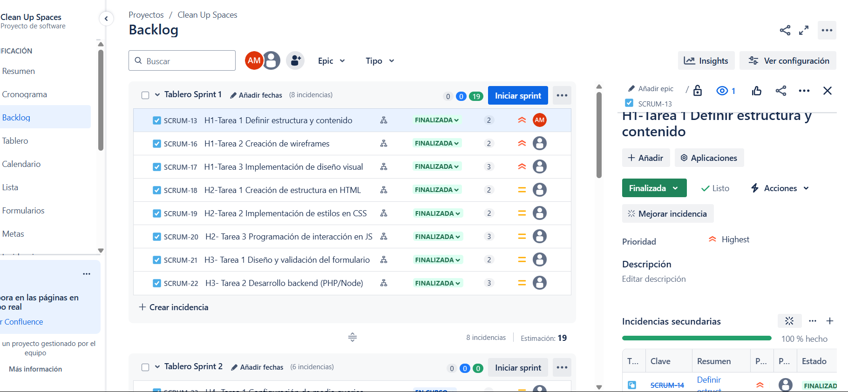

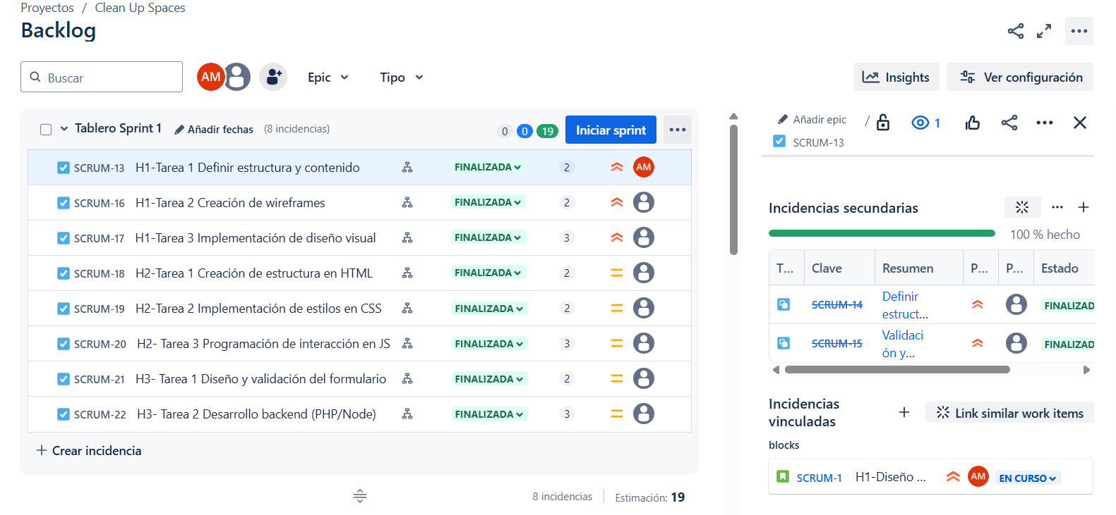

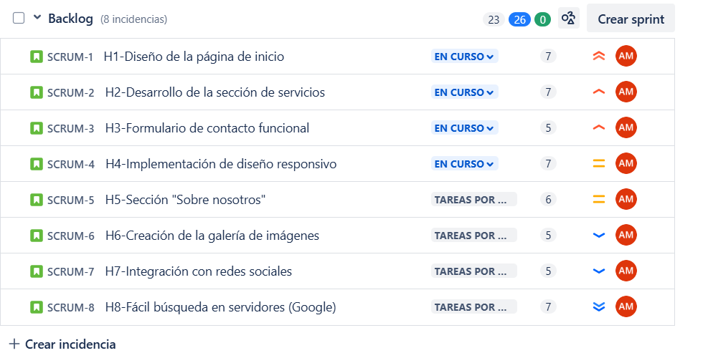

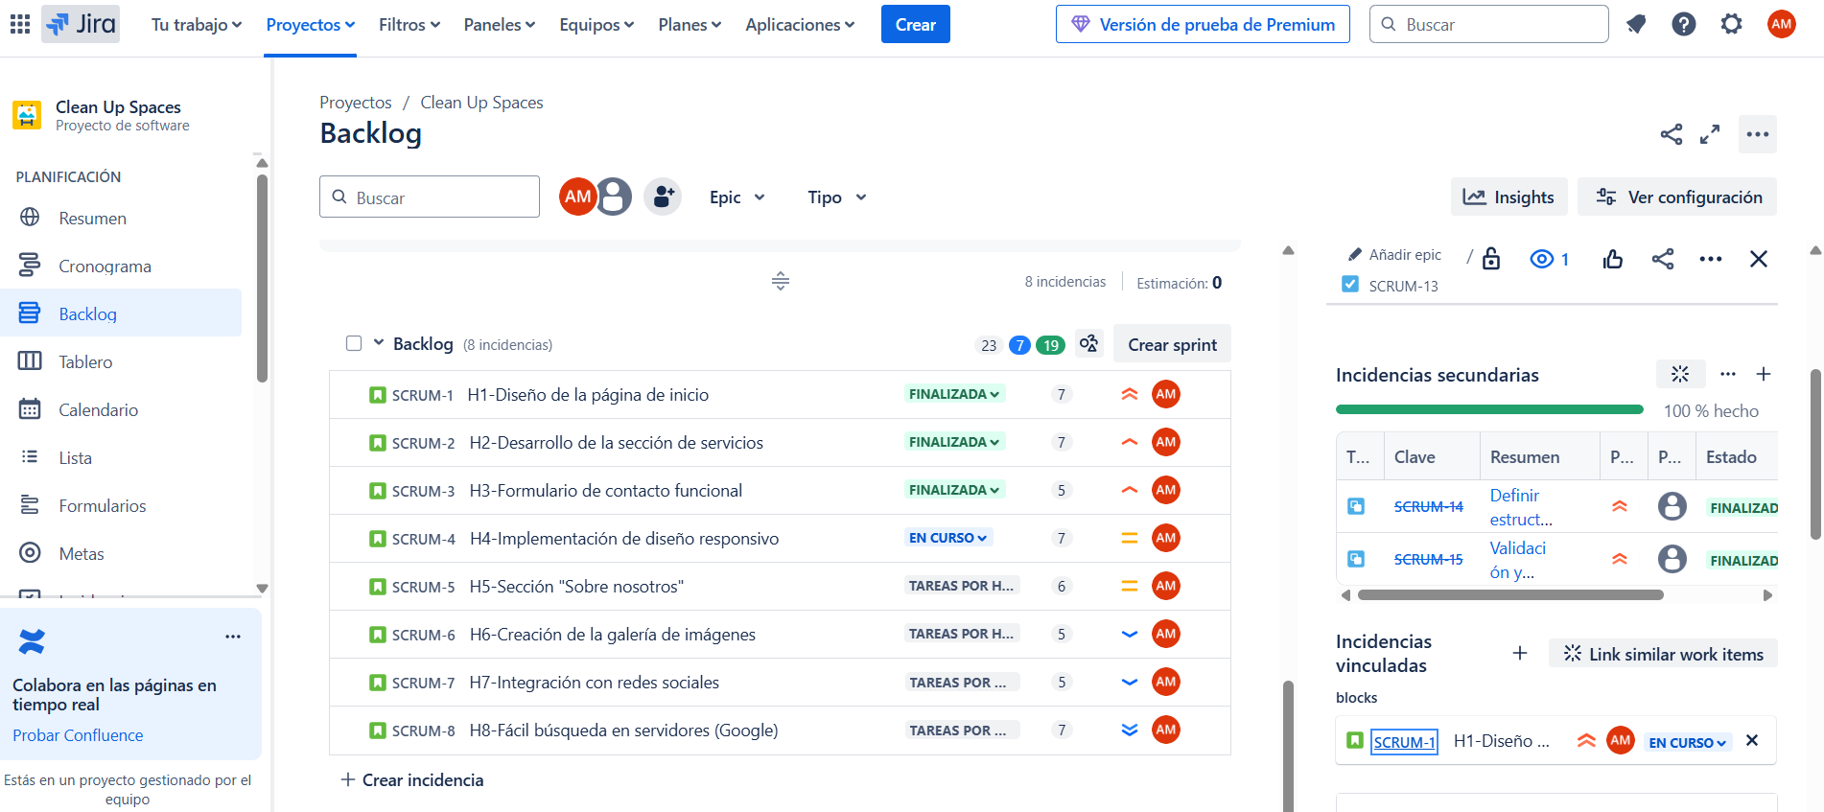

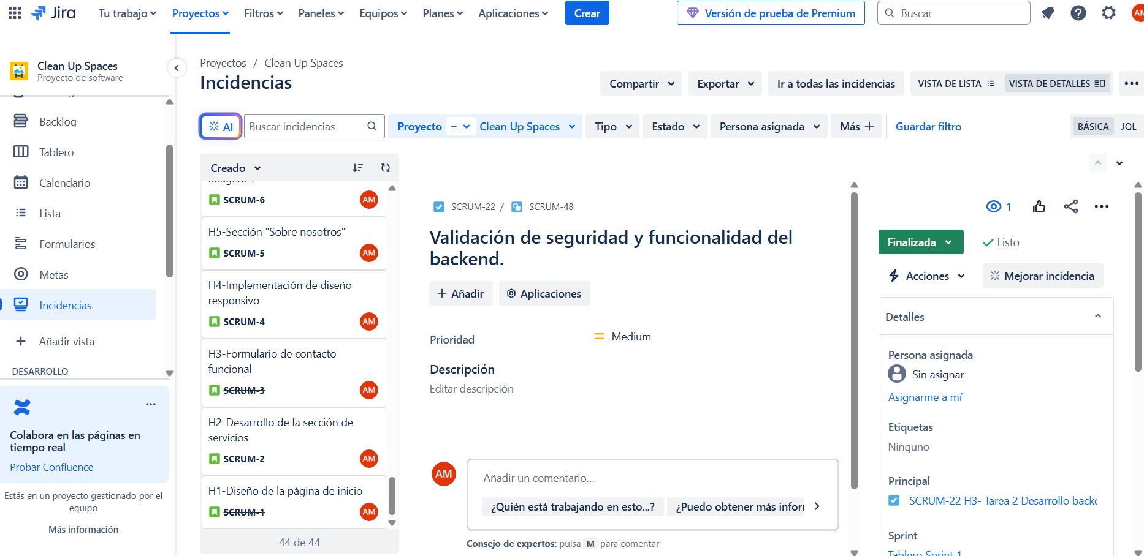

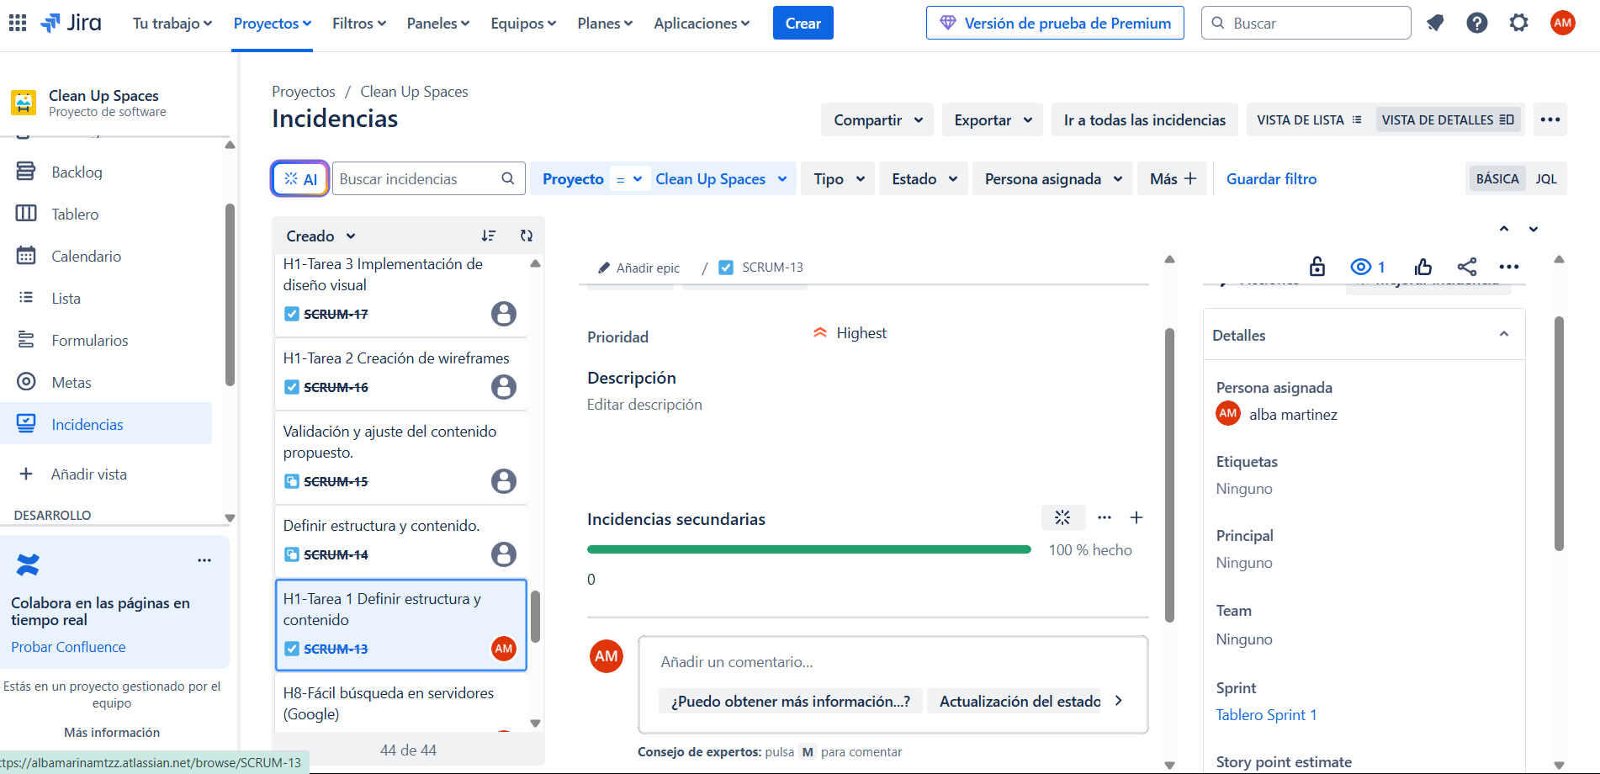

**Comparto repositorio de GitHub:**

<https://github.com/AlbaMarina1208/clean-up-spaces>

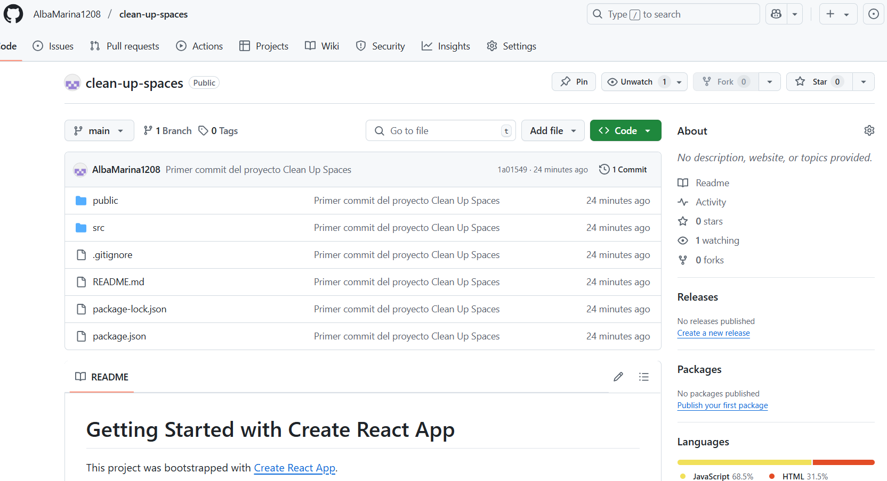

**Conclusión:**

La planificación y ejecución de los sprints me ayudó a organizar el trabajo de manera clara y enfocada. Usar JIRA y definir bien las tareas me permitió hacer seguimiento y mantener el control del avance. Aun así, hay cosas que puedo mejorar. Es mejor distribuir las pruebas y ajustes a lo largo de los sprints para no dejar todo al final. También necesito gestionar mejor las dependencias y mantener la documentación actualizada en tiempo real para evitar acumulaciones. En general, esta experiencia me dejó aprendizajes valiosos que me van a ayudar a optimizar tiempos y mejorar la calidad en futuros proyectos, como optimizar los tiempos de ejecución, mejorar la gestión de tareas y dependencias, y asegurarme de que la calidad del producto sea consistente desde el principio hasta el final del proyecto. Inicialmente tuve muchas inseguridades, pero después de varios intentos fallidos pude encontrar cómo integrar de manera correcta mi código a Github y el ajustar las historias en backlog, ya que había tomado otra plantilla en JIRA y esto ocasionaba que no pudiera seguir el proceso correcto para registrar las tareas e historias.

**Referencias bibliográficas:**

* Schwaber, K., & Sutherland, J. (2020). The Scrum guide: The definitive guide to Scrum: The rules of the game. Scrum.org. https://www.scrum.org/resources/scrum-guide
* Atlassian. (2023). JIRA software documentation. Atlassian. https://www.atlassian.com/software/jira/guides
* Cohn, M. (2005). Agile estimating and planning. Prentice Hall.
* Sutherland, J. (2014). Scrum: The art of doing twice the work in half the time. Crown Business.
* Poppendieck, M., & Poppendieck, T. (2003). Lean software development: An agile toolkit. Addison-Wesley.

|  |  |  |  |  |  |  |  |
| --- | --- | --- | --- | --- | --- | --- | --- |
|  |  |  |  |  |  |  |  |
|  |  |  |  |  |  |  |  |
|  |  |  |  |  |  |  |  |
|  |  |  |  |  |  |  |  |
|  |  |  |  |  |  |  |  |
|  |  |  |  |  |  |  |  |
|  |  |  |  |  |  |  |  |
|  |  |  |  |  |  |  |  |
|  |  |  |  |  |  |  |  |